Metody Numeryczne – Projekt I

Wskaźnik giełdowy MACD

1. Cel projektu:

Celem projektu jest implementacja wskaźnika MACD, który ma pomóc przy analizie giełdowej, ale głównie przy inwestycjach długoterminowych. Opiera się on na wykorzystaniu wykładniczej średniej kroczącej, do której obliczenia jest wykorzystywane N ostatnich wartości, względem aktualnej. Wykładnicza średnia krocząca dla N okresów jest wyliczana według wzoru:

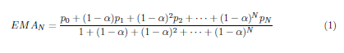

gdzie:

- pi jest wartością z dnia i, p0 to wartość z dnia aktualnego  
- α =   
- N – liczba okresów

Sam wskaźnik jednak składa się z dwóch wykresów – MACD i linii sygnału. W zależności od tego, jak te dwa wykresy się przecinają powinno się podjąć odpowiednią akcję:  
- jeśli MACD przecina SIGNAL od dołu, to moment zakupu akcji  
- jeśli MACD przecina SIGNAL od góry, to moment sprzedaży akcji.

Wartości MACD obliczam jako EMA12 – EMA26 z wartości akcji na zamknięciu giełdy.

Wartości linii sygnału wyznaczane są jako EMA9 z wartości MACD.

2. Realizacja projektu:

Na podstawie informacji z instrukcji, jak i tych znalezionych w internecie zaimplementowałem funkcje wyliczające EMAN i MACD w języku Python z wykorzystaniem modułów pandas, numpy i matplotlib oraz pakietu Jupyter do wizualizacji otrzymanych danych.  
Dane CSV są pobierane dynamicznie ze strony pod adresem [*https://stooq.pl/q/d/?s=wig20*](https://stooq.pl/q/d/?s=wig20)*,* dzięki czemu mam dostęp do najświeższych wartości akcji na zamknięciu każdego dnia na giełdzie. W pierwszym kroku chciałbym przedstawić wykresy wartości akcji WIG20 w zestawieniu z wykresami wskaźnika MACD dla tych wartości, dla ostatnich 1000 i 100 dni, żeby zobaczyć dokładnie przebieg wykresów.  
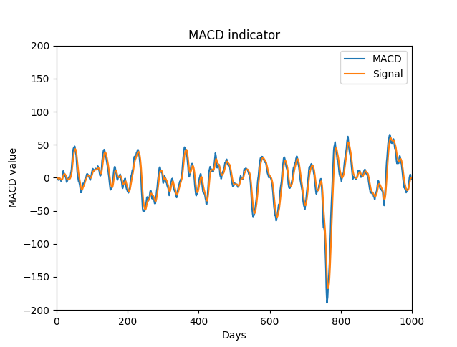

Rys. 1 – Wykres wskaźnika MACD dla akcji WIG20 na przestrzeni ostatnich 1000 dni.

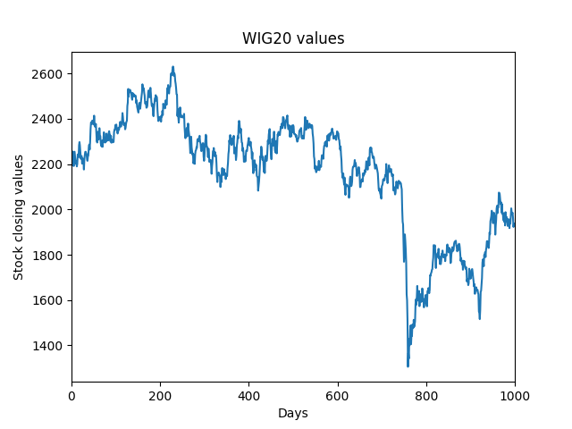

Rys 2. – Wartości akcji WIG20 dla ostatnich 1000 dni.

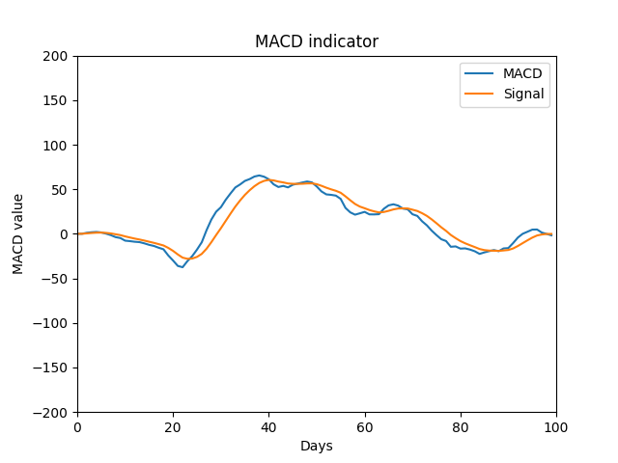

Rys 3. - Wykres wskaźnika MACD dla akcji WIG20 na przestrzeni ostatnich 1000 dni.

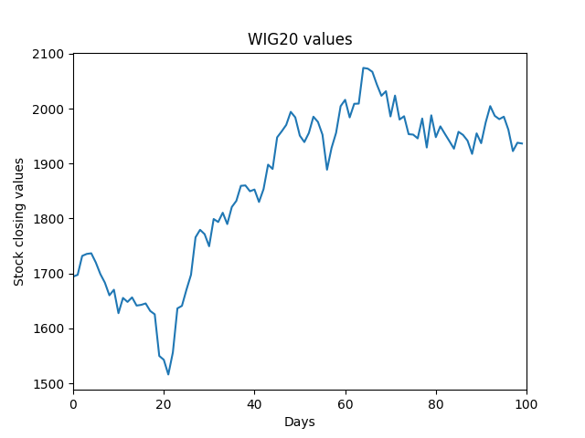

Rys 4. – Wartości akcji WIG20 dla ostatnich 100 dni.

Na podstawie przedstawionych wykresów można stwierdzić, że wskaźnik MACD może być jak najbardziej pomocny przy analizie technicznej dla inwestycji długoterminowych, jednak trzeba mieć na uwadze to, że ten wskaźnik nie jest za bardzo czuły na drastyczne zmiany w krótkim okresie czasu, co może być momentami problematyczne, ponieważ w rzeczywistości najlepsze momenty na kupno/sprzedaż akcji będą mogły występować w pewnym odstępie czasu od momentu wskazywanego przez wskaźnik MACD.

Dla przykładu sugerując się rysunkami 3 i 4 widać, że tak naprawdę najlepszy moment na zakup akcji, który przypadał około 20 dnia został wykryty przez wskaźnik MACD dopiero kilka dni później, co nie jest złym wynikiem, ale jednak nie jest to też najlepsza możliwa opcja.

3. Realizacja algorytmu:

Napisany przeze mnie algorytm wykorzystuje analizę przecięć linii MACD z linią sygnału, co sugeruje odpowiedni czas na sprzedaż lub kupno akcji. Żeby jednak uzyskać bardziej wiarygodne rezultaty zwiększyłem początkową liczbę jednostek do 10000, ponieważ inaczej nie dałoby się zakupić żadnej akcji dla wartości z przedziału ostatnich 1000 dni.

Dla 1000 dni otrzymałem następujące rezultaty:



Jak widać nie jest to najbardziej efektywny algorytm, ale jak najbardziej spełnia swoje zadanie i nie przynosi strat.

Dla pełnego zakresu z posiadanego pliku CSV (ponad 7000 dni) otrzymałem następujące rezultaty:



Jak widać na załączonych wynikach symulacji, MACD przynosi dość dobre rezultaty w przypadku długoterminowych inwestycji.

Jednak zdecydowałem się dowiedzieć więcej w tym temacie i trafiłem na artykuł, który omawiał różne ustawienia wskaźnika MACD (przedziały EMA dla MACD i sygnału) i skorzystałem z innych ustawień, według których MACD wyliczało się na podstawie EMA5 – EMA35, a sygnał jako EMA5 z MACD.  
Takie ustawienia zwiększają czułość dla krótkich okresów czasu, co w rezultacie przyczyniło się do zdecydowanej poprawy rezultatów dla większego przedziału czasowego.

Dla 1000 dni:



Dla ponad 7000 dni:



Na podstawie tych wyników można by przyjąć, że nie da się jednoznacznie określić czy sam wskaźnik MACD może być dobrym wyznacznikiem na momenty kupna/sprzedaży, ale widać, że przy zastosowaniu odpowiednich wartości, w zależności od charakterystyki rynku, można otrzymać naprawdę przyzwoite rezultaty.

4. Podsumowanie:

Wskaźnik MACD może mieć jak najbardziej zastosowanie w analizie technicznej, jednak nie można polegać tylko na nim, ponieważ jest on wskaźnikiem opóźnionym i wolno reaguje na zmiany rynku. Jest jak najbardziej użyteczny w analizie technicznej, która ma dotyczyć dłuższych przedziałów czasowych, bez dużych wahań wartości akcji.

5. Źródła:

[1] <https://school.stockcharts.com/doku.php?id=technical_indicators:moving_average_convergence_divergence_macd>

[2]  
Instrukcja do projektu

[3]   
<https://www.ig.com/en/trading-strategies/macd-trading-strategy-190610>

[4]  
<https://www.tradingwithrayner.com/macd-indicator/#3>